Neiva, 12 de Agosto de 2022

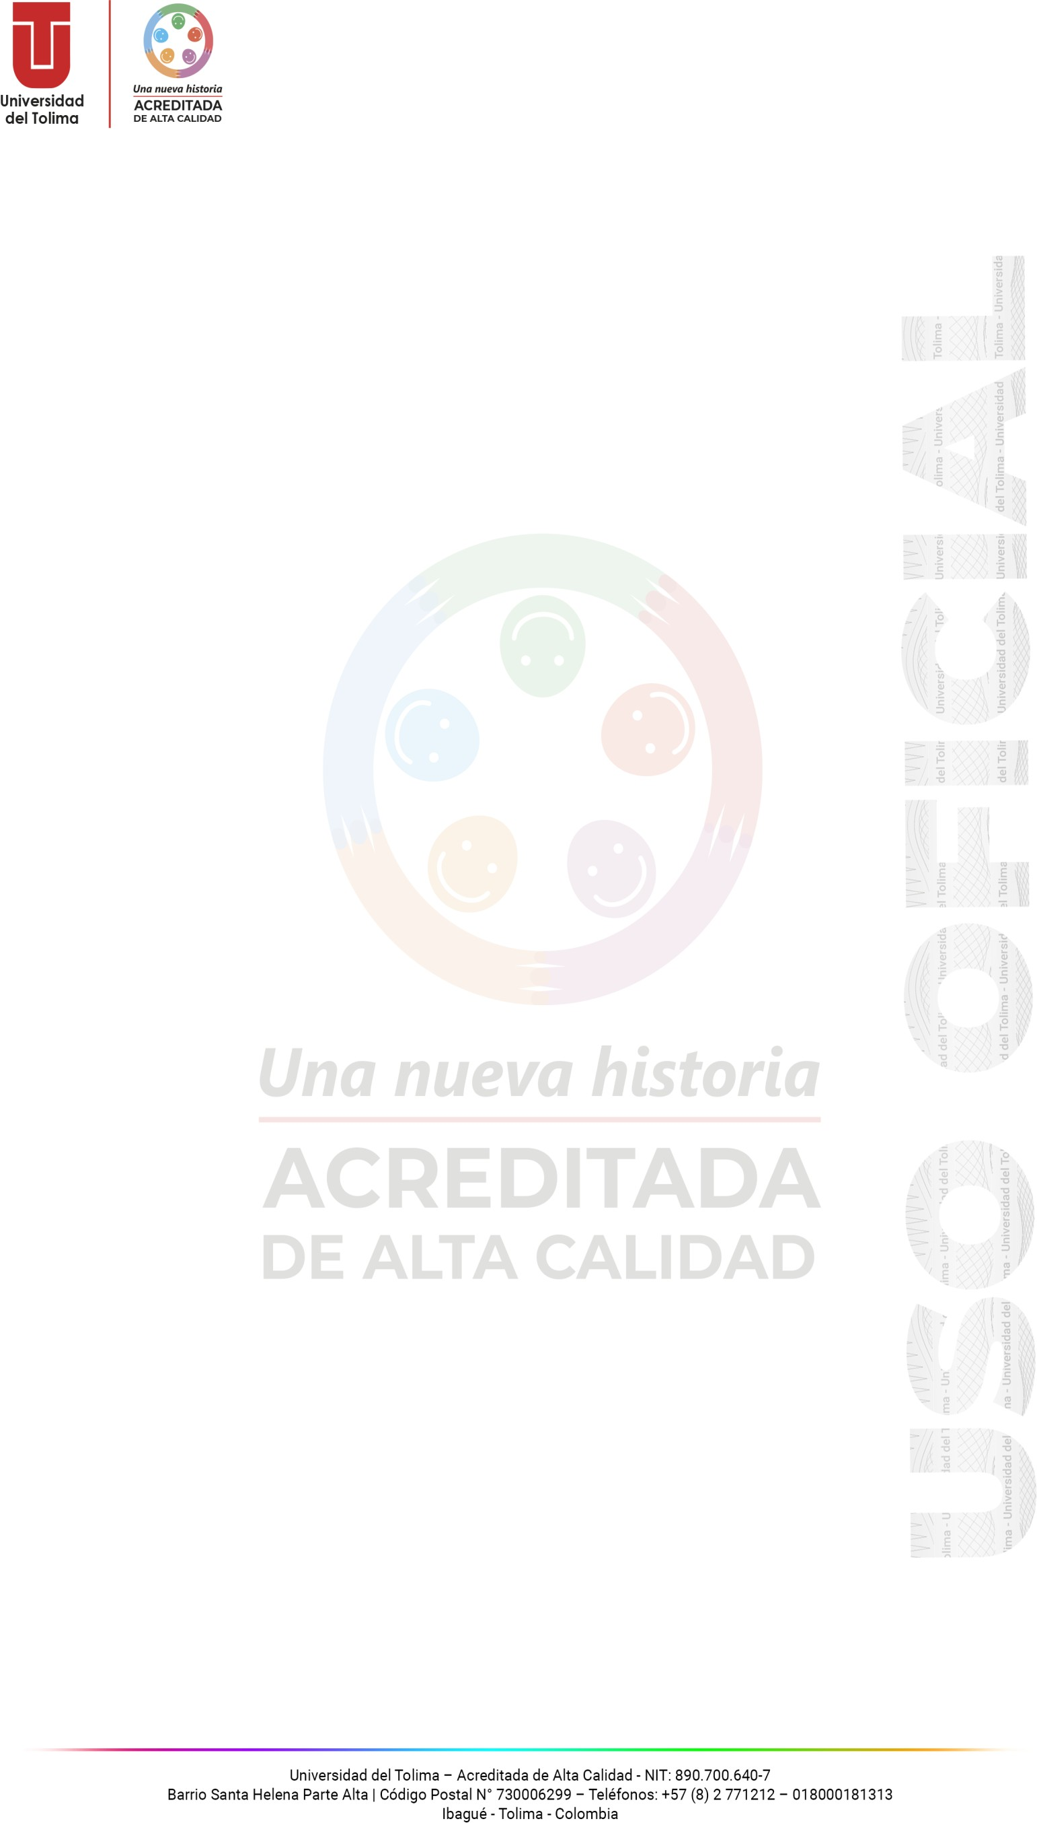

Respetado(a)

# MARÍA DEL CARMEN RAMIREZ

Rector(a)

**NEIVA-HUILA**

|  |  |
| --- | --- |
| **Asunto** | Carta de presentación estudiante Lic. En educación infantil |

Reciba un cordial saludo respetado(a) Rector(a):

El CAT Neiva de la Universidad del Tolima, de manera especial, agradece la vinculación de su Institución al trabajo que nuestra Universidad realiza en la formación de los nuevos educadores, futuros responsables de la Educación Infantil en la región y en el País.

Presento a ustedes a nuestros(a) estudiante **LAURA CAMILA MURCIA SALAS** identificado ante la universidad con código **085204612021,** que desea realizar sus prácticas Pedagógicas en tan prestigiosa institución, adquiriendo el serio compromiso de construir sus proyectos de investigación sobre las realidades existentes en ellas, haciendo encuentros de observación (algunas veces participativa) utilizando diferentes mediaciones Tecnológicas, durante los semestres I,II,III y IV enmarcado en el primer momento de **Practica de Observación** (32 horas por semestre); para luego revertir sus indagaciones y resultados, en un segundo momento de la **Práctica de Formación** ( 64 horas por semestre) en los semestre V, VI y VII , en donde planearan y estructuraran propuestas pedagógicas, para luego materializarlas en el ejercicio de su Formación docente en el tercer momento de la **Práctica Profesional** ( 80 horas por semestre) durante los semestre VIII, IX y X.

Para el caso específico del estudiante arriba mencionado la práctica correspondiente es la Práctica de observación a desarrollarse en los grados de preescolar.

La Universidad del Tolima solicita amablemente se les permita desarrollar el mencionado ejercicio pedagógico, el cual esperamos se retribuya a la Institución en este significativo intercambio educativo.

Es preciso indicar que conforme a la circular 001 de Programas Licenciaturas IDEAD, numeral 5 a partir del semestre A-2020 solo se realizará afiliaciones a ARL a los estudiantes que matriculen cursos de práctica profesional, establecidos en los diferentes planes de estudio de los programas de licenciaturas.

Por lo anterior, las estudiantes deben presentar únicamente el soporte de afiliación a seguro estudiantil y la circular citada anteriormente.

Cordialmente,

# SANDRA MILENA LOZANO VERA

Coordinadora CAT Neiva [chuila@ut.edu.co](mailto:chuila@ut.edu.co) – +57 316 581 1394

1